

**哈尔滨工业大学（深圳）**

实践教学报告

学 院： 计算机科学与技术学院

|  |  |
| --- | --- |
| 题 目: | 实验二：分支程序与循环程序设计 |
| 姓 名: | 李秋阳 |
| 学 号: | 180110527 |
| 专 业: | 计算机科学与技术 |
| 日 期: | 2019年10月17日 |

1. **问题描述**

必做题：

题目：试编写一段程序，找出首地址为number的10个字类型的数字中的正奇数并求和,结果放入result中，并把它在屏幕上显示出来。

通过对所有数字进行正负性判断和奇偶性判断找出正奇数并求和，然后输出

选做题1：

题目：实现选择排序算法，完成对无序数组从小到大的排序。

结合条件转移语句设计汇编语言的选择排序算法，完成排序

选做题2：

题目：分类统计字符个数，自定义一个字符串(字符串长度大于20，$表示字符串结束)，按字母、数字以及其他字符三类进行分类计数，将计数结果分别存储到以letter、digit和others为名的存储单元中

通过对所有字符判断其ASCII码处于哪个区间，分类计数，统计个数

1. **解决方案**

必做题：将原始数据存放于一个数组当中，找到数组首地址，设立循环次数，从首地址开始遍历数组，对其中的每一位进行判断，跳过负数和偶数，将正奇数转移到ax寄存器中并求和。将寄存器中的值除以 10，得到当前最低位（余数）后压栈，对所得的商重复操作，直到最后商为 0 的时候结束循环。依次弹出栈顶元素，加上 30h 后转换为 ASCII 码，送 dl，调用 21h 中断输出字符。

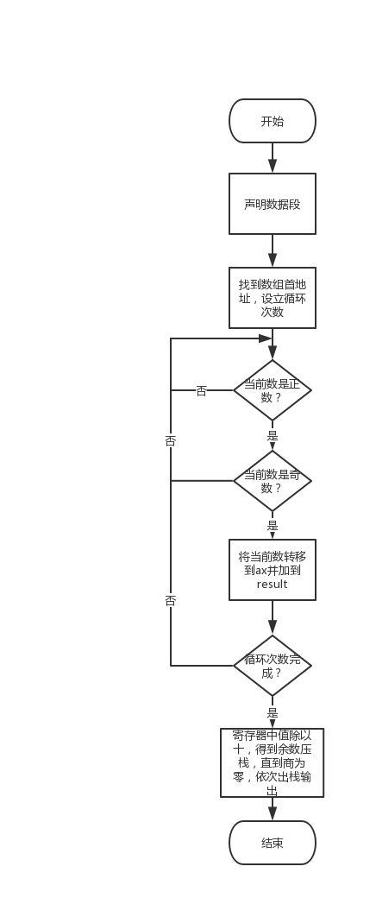

选做题1：选择排序思想即为每一次从待排序的数据元素中选出最小的一个元素，存放在序列的起始位置，直到全部待排序的数据元素排完。通过设立内外两层循环，结合条件转移语句，每次将找到的最小值放到应在的数组位置。

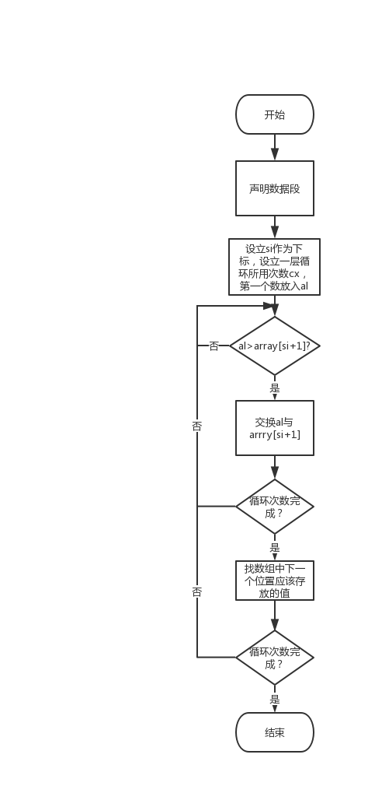

选做题2：运用基址+变址寻址的方法对字符串进行扫描，对于每一个字符，先进行是否为数字的判断，对 ASCII 码进行比较，分两次比较，确保在区间范围内。若在区间范围外，则再进行是否为大写字母的判断，若仍然在区间范围外，则再进行小写字母的判断，最终若都不满足上述情况，则属于其他符号。

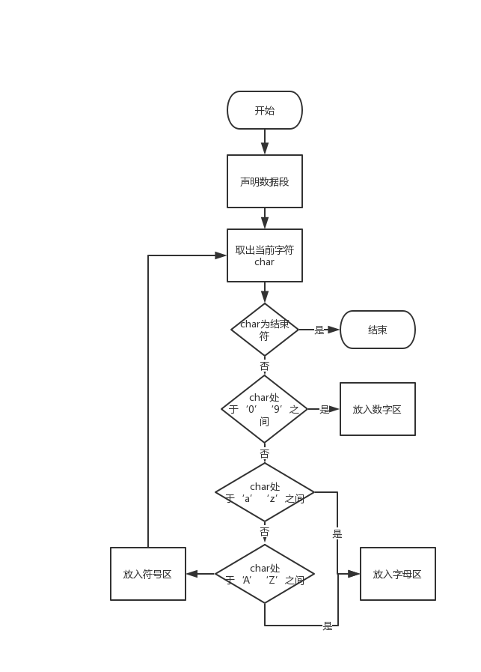

1. **具体实现**

必做题

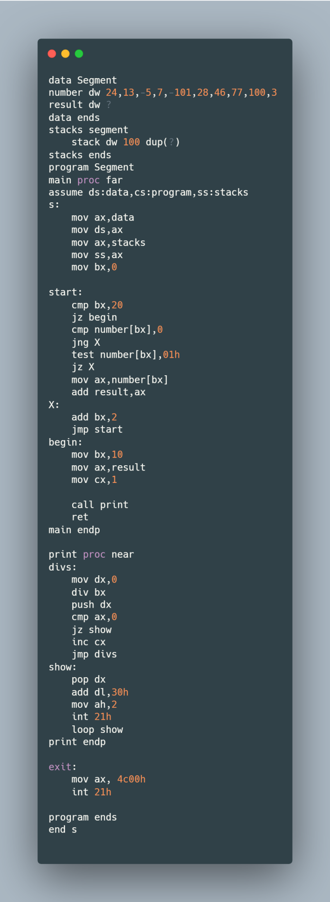

结果



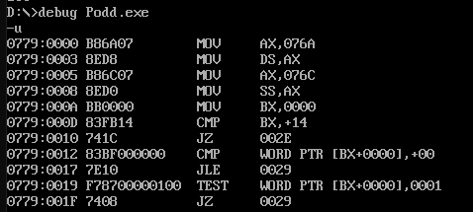

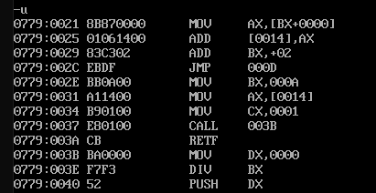

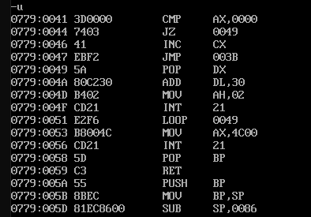

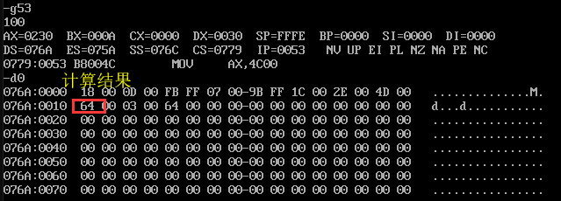

选做题一

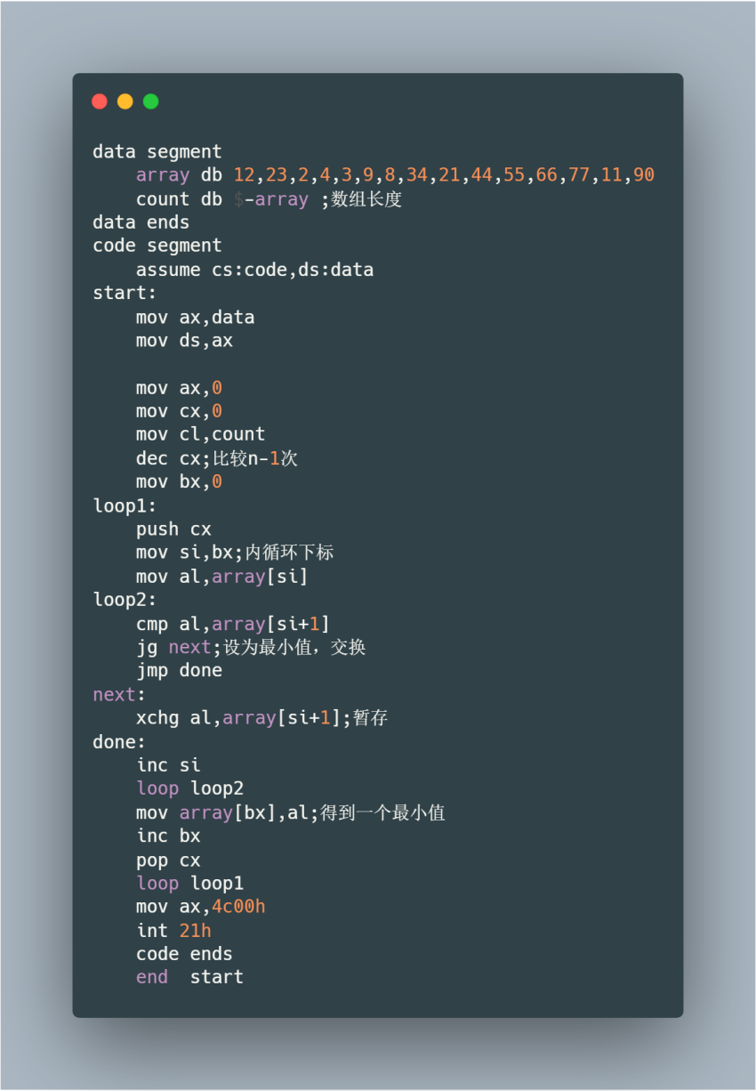

结果

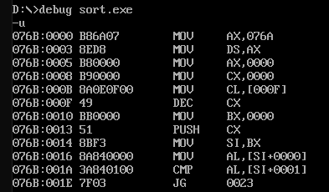

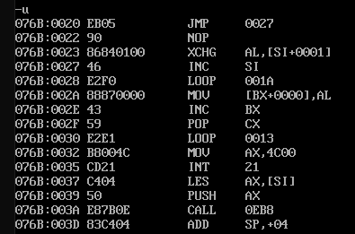

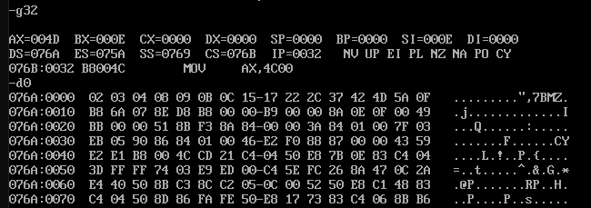

选做题二

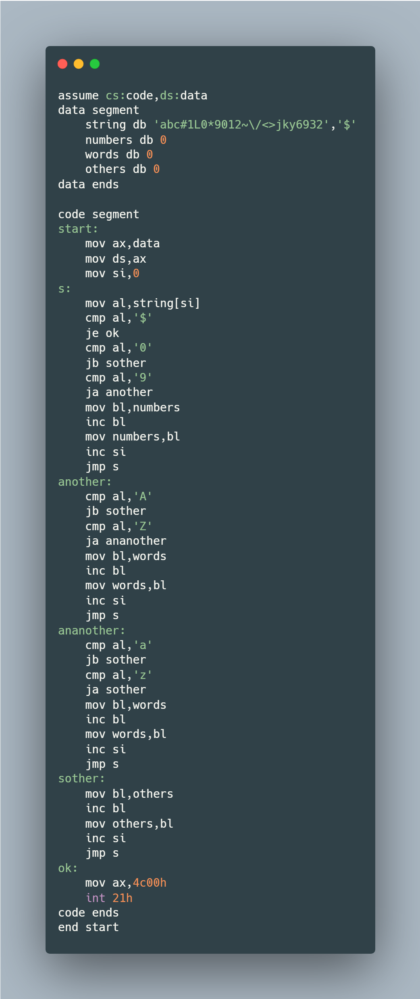

结果

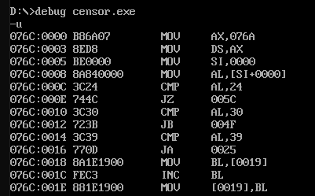

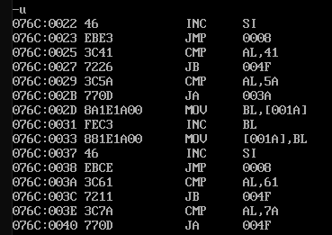

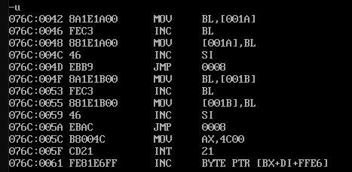

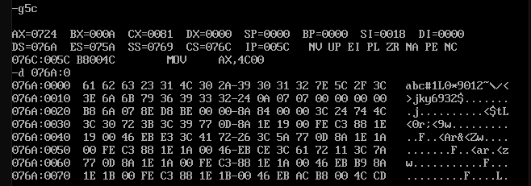

1. **总结**

在本次实验中，我们主要学习了各种跳转指令的使用。例如，条件跳转指令和无条件转移指令。在不同的情况下，需要选择不同的转移指令，同时，对标志寄存器的判断也是很重要的。在实验过程中，需要灵活的使用逻辑移位指令代替乘除运算，使用 test 指令进行奇偶判断，利用标志寄存器进行条件跳转，将会极大提高代码的简洁程度、节省寄存器的使用，并提高程序的运行效率。